МИНОБРНАУКИ РОССИИ

Федеральное государственное бюджетное образовательное учреждение высшего образования

НИЖЕГОРОДСКИЙ ГОСУДАРСТВЕННЫЙ ТЕХНИЧЕСКИЙ

УНИВЕРСИТЕТ им. Р.Е.АЛЕКСЕЕВА

Институт радиоэлектроники и информационных технологий

Кафедра информатики и систем управления

**Информатика и компьютерные технологии**

Отчёт

к лабораторной работе №1

**Реализация пошаговых блок-схем алгоритмов**

3 вариант

Степаненко М. А

РУКОВОДИТЕЛЬ:

______________

СТУДЕНТ:

Волкова Н. А

24-ИВТ-4-2

Работа защищена «___» ____________

С оценкой ________________________

Нижний Новгород 2025

**Цель работы**: Изучить основные свойства, алгоритмические структуры и конструкции для изображения и построения блок-схем алгоритмов, научиться строить блок-схемы алгоритмов. Построить максимально подробную блок-схему алгоритма решения задачи по вариантам.

**Задание**: Вычеркните из слова А все буквы, которые встречаются в слове В.

Описание работы алгоритма: **1. Начало**

Запуск алгоритма.

**2. Ввод строк**

Вводятся две строки: A и B.

**3. Инициализация переменных**

i = 0 (индекс по строке B)

j = 0 (индекс по строке A)

**4. Проверка условия: i < len(B)**

Если i меньше длины строки B, переходим к следующему шагу. Иначе — выводим строку A и завершаем алгоритм.

**5. Проверка условия: j < len(A)**

Если j меньше длины строки A, переходим к следующему шагу. Иначе:

* Увеличиваем i на 1
* Обнуляем j (начинаем проверку сначала по A для следующего символа B)

**6. Сравнение символов: B[i] == A[j]**

* Если **да** — удаляем символ A[j] из строки A и не изменяем j, так как после удаления все последующие символы сдвигаются влево.
* Если **нет** — увеличиваем j на 1 (двигаемся дальше по строке A)

**7. Повтор**

Циклы продолжаются, пока не пройдём всю строку B и не удалим из A все символы, которые встречаются в B.

**8. Вывод результата**

Когда все символы из B проверены и соответствующие символы удалены из A, выводим модифицированную строку A.

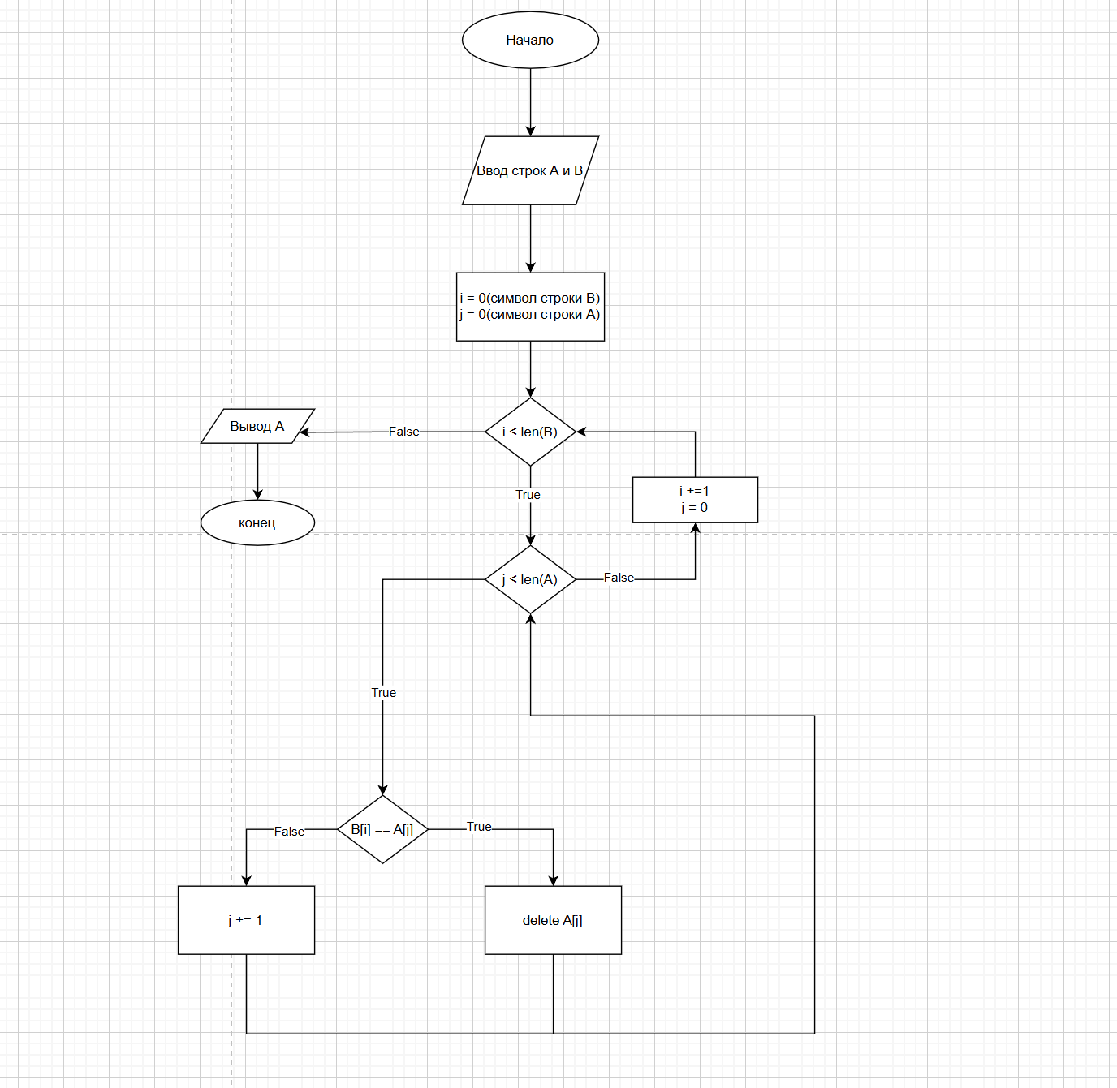

**Вывод**: в ходе работы были освоены принципы работы с блок-схемами с применением современных средств создания диаграмм, изучены основные свойства, алгоритмические структуры и конструкции для изображения и построения блок-схем алгоритмов.

**Цель работы**: Изучить основные свойства, алгоритмические структуры и конструкции для изображения и построения блок-схем алгоритмов, научиться строить блок-схемы алгоритмов. Построить максимально подробную блок-схему алгоритма решения задачи по вариантам.

**Задание**: Вычеркните из слова А все буквы, которые встречаются в слове В.

**1. Начало:**

Запускается выполнение программы.

**2. Ввод данных:**

Пользователь вводит две строки — a и b.

**3. Инициализация переменной результата:**

Создаётся пустая строка result, в которую будут добавляться символы из a, если они не встречаются в b.

**4. Цикл по символам строки a:**

Запускается внешний цикл, проходящий по каждому символу i в строке a.

**5. Инициализация флага:**

Перед началом внутреннего цикла устанавливается флаг flag = False, указывающий, найден ли символ i в строке b.

**6. Цикл по символам строки b:**

Внутренний цикл проходит по каждому символу j из строки b.

**7. Сравнение символов i и j:**

Если символ i из строки a равен символу j из строки b:

- Устанавливается flag = True

- Выполняется break, то есть прерывается внутренний цикл

**8. Проверка флага:**

После выхода из внутреннего цикла:

- Если flag == False (i не найден в b), то он добавляется в result.

**9. Переход к следующему символу строки a:**

Возврат к следующей итерации внешнего

**10. Вывод результата:**

После завершения всех итераций выводится строка result.

**11. Конец:**

Программа завершена

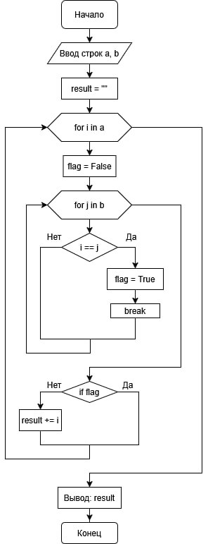

**Вывод**: в ходе работы были освоены принципы работы с блок-схемами с применением современных средств создания диаграмм, изучены основные свойства, алгоритмические структуры и конструкции для изображения и построения блок-схем алгоритмов.